1. 待辦區點開來文文號後於文稿處理增加函稿。
2. 點選「附件」鈕增加附件。
1.
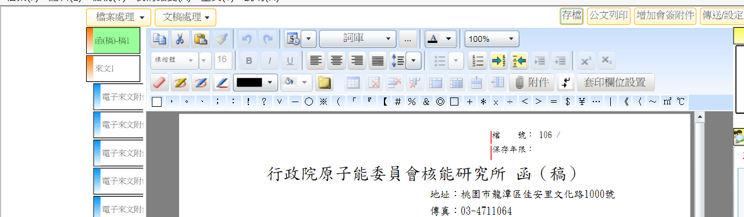
2.
3. 附件區直接點選「匯入來文及附件」鈕，即可完成下載。
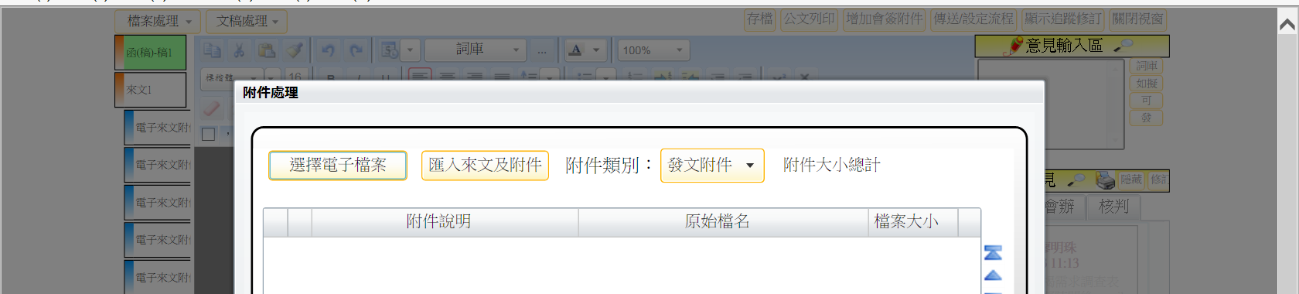
3.
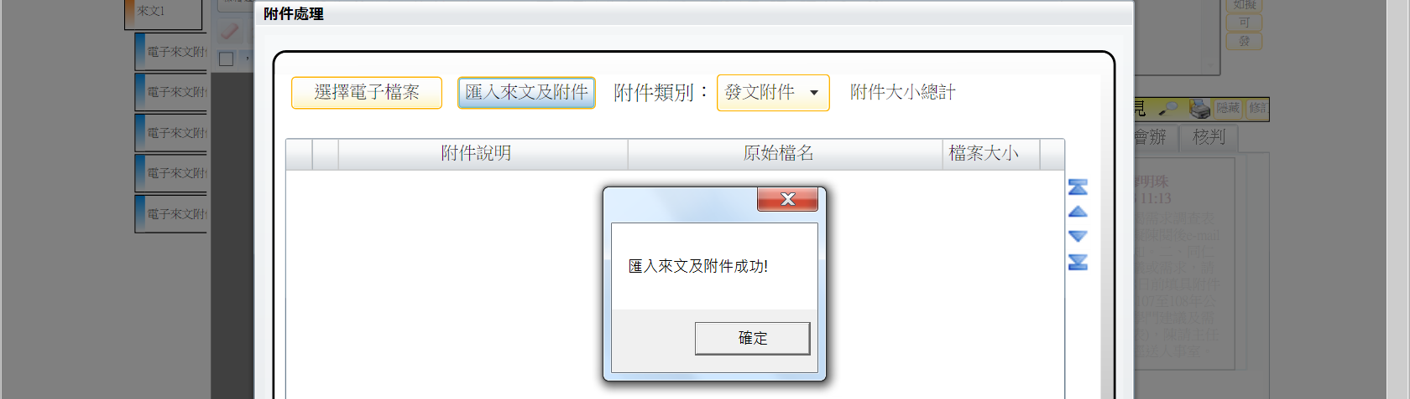
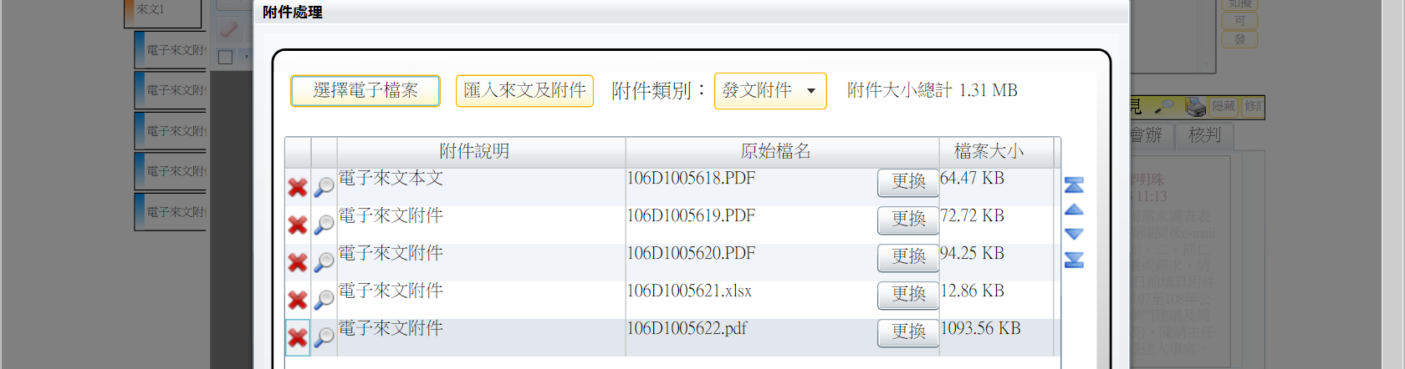
4. 下載成功後請修正附件說明以免附件名稱重覆無法存檔。
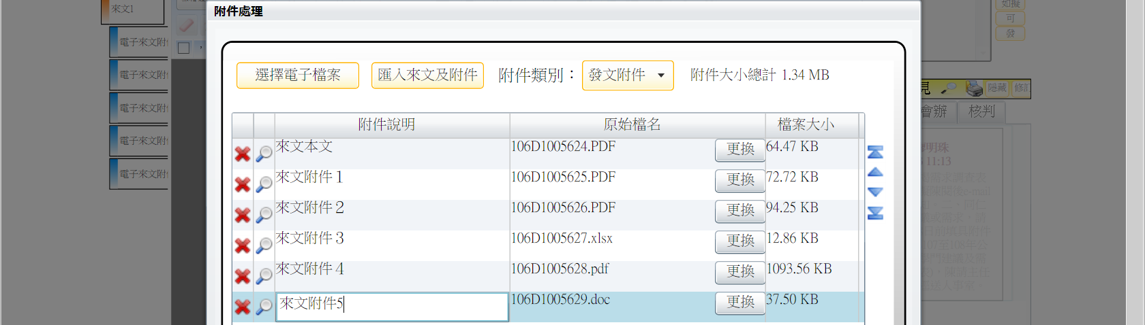
4.
